DL
DÉVELOPPEUR LOGICIEL
Algèbre de Boole

Dossier travaux pratiques
Activité 1
Module 1
Séquence 2

Simplifiez les fonctions suivantes:

- 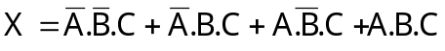=

- 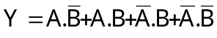=

- 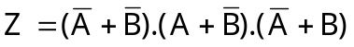=

- 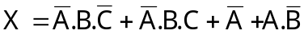=

- 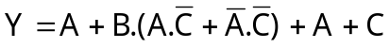=

- 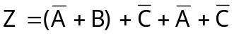=

- 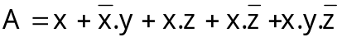

- 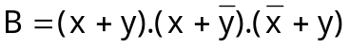

- 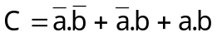

- 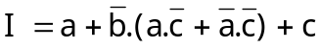

Donnez l'expression simplifiée de la fonction booléenne correspondant à la proposition "l'intéressé peut souscrire un avenant"

Pour pouvoir souscrire un avenant, il faut remplir l'une des conditions suivantes:

- Avoir souscrit la police "Vie" (code type: V), être de sexe masculin, marié et âgé de 25 ans au moins
- Ne pas avoir souscrit la police "Vie", être de sexe féminin et mariée
- Etre célibataire, de sexe masculin et âgé de 25 ans au moins
- Avoir souscrit la police "Vie", être de sexe féminin et mariée
- N'avoir pas souscrit la police "Vie", être âgé de 25 ans au moins, marié et de sexe masculin
- Avoir moins de 25 ans, être marié et de sexe masculin

